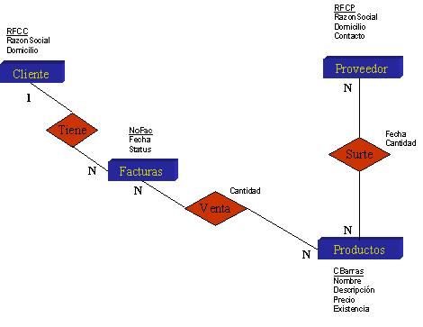

Angélica Güemes A01421467

Bernardo Laing A01206492

Eduardo Cuesta A00570171

Jorge Niño A01172309

Martín Vivanco A01701167

**Pk: Llave Primaria.** Garantiza la unicidad y de preferencia son numéricas.

**Fk: Llave Foranea**. Una llave primaria que viene de otra entidad.

**Ak: Llave Alterna**. Una llave alterna a la primaria que en caso de que la llave primaria falle y no garantice unicidad la llave alterna sí lo hace.

Cliente(RFCC, RazonSocial, Domicilio)

Pk: RFCC

Fk: No hay

Ak: RazónSocial

Facturas(NoFac,Fecha, Status, RFCC)

Pk: NoFac

Fk: RFCC

Ak: (NoFao

Facturas_Productos(NoFac, CBarras, Cantidad)

Pk:(NoFac,CBarras)

Fk1: NoFac

Fk2: CBarras

Ak: (NoFac, CBarras, Cantidad)

Productos(CBarras, Nombre, Descripción, Precio, Existencia)

Pk:CBarras

Fk: No hay

Ak: (CBarras, Nombre)

Proveedores_Productos(CBarras, RFCP, Fecha, Cantidad)

Pk: (CBarras, RFCP, Fecha)

Fk1: CBarras

Fk2: RFCP

Ak: (CBarras, RFCP, Fecha, Cantidad) -> No vale tanto la pena esta tupla, porque conforma toda la tabla.

En lugar de tener una Pk tan compleja se puede agregar una entidad id o NoEntrega.

Proveedores(RFCP, RazonSocial, Domicilio, Contacto)

Pk: RFCP

Fk: No hay

Ak: (RFCP, Domicilio)